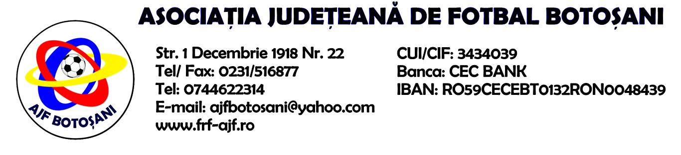

H O T A R A R E A
Nr. 92 din 02-05-2019

Comisia de Disciplina din cadrul Asociatiei Judetene de Fotbal Botosani intrunita la data de mai sus, in urma deliberarii a luat urmatoarele masuri:
1. Jucatorul Mosneagu Marian de la echipa ACS Unirea Stauceni se sanctioneaza cu suspendarea pentru o perioada de 1(una) etapa si aplicarea unei penalitati sportive in cuantum de 30 lei, conform art.63,alin.1,lit.g) si art.63,alin.2.1 raportat la art.44.63.2.1 din Regulamentul Disciplinar.
2. Jucatorul Chitac Andrei Florin de la echipa AS Real Hudesti se sanctioneaza cu suspendarea pentru o perioada de 1(una) etapa si aplicarea unei penalitati sportive in cuantum de 30 lei, conform art.63,alin.1,lit.g) si art.63,alin.2.1 raportat la art.44.63.2.1 din Regulamentul Disciplinar.
3. Antrenorul echipei AS Sportivul Trusesti – Ciomaga Dumitru – se sanctioneaza cu suspendarea pentru o perioada de 4(patru) etape si aplicarea unei penalitati sportive in cuantum de 80 lei, conform art. 53,alin.1 raportat la art.22.1.b) din Regulamentul Disciplinar.
4. Dupa jocul Azurii 92 Mileanca & AS Real Hudesti, echipa AS Real Hudesti primeste o penalitate sportiva in cuantum de 40 lei conform art.78,lit.a) raportat la art.72.78.a) din Regulamentul Disciplinar.
Masurile luate pot fi atacate cu apel in termen de 5 zile de la publicarea lor pe site-ul www.frf-ajf.ro/botosani conf.art.117, pct.5 din Regulamentul Disciplinar.

Comisia de Disciplina

